ГУАП

КАФЕДРА № 42

ОТЧЕТ   
ЗАЩИЩЕН С ОЦЕНКОЙ _____________________

ПРЕПОДАВАТЕЛЬ

|  |  |  |  |  |
| --- | --- | --- | --- | --- |
| ассистент |  |  |  | Ю.В.Ветрова |
| должность, уч. степень, звание |  | подпись, дата |  | инициалы, фамилия |

|  |
| --- |
| ОТЧЕТ О ЛАБОРАТОРНОЙ РАБОТЕ №7 |
| ИСПОЛЬЗОВАНИЕ ФОРМ В ПРИЛОЖЕНИИ MS EXCEL |
| по курсу: ИНФОРМАЦИОННЫЕ ТЕХНОЛОГИИ |
|  |

РАБОТУ ВЫПОЛНИЛ

|  |  |  |  |  |  |
| --- | --- | --- | --- | --- | --- |
| СТУДЕНТ ГР. № | 4329 |  |  |  | Д.С. Шаповалова |
|  |  |  | подпись, дата |  | инициалы, фамилия |

Санкт-Петербург 2025

Содержание

1. Цель работы: 3

2. Задание: 3

3. Результаты выполненных заданий 5

4. Вывод: 9

Приложение А. Код для задания 1. 10

Приложение Б 12

# 1. Цель работы:

Научиться создавать пользовательские формы в среде разработки VBA приложения Excel для занесения данных в шаблон документа.

# 2. Задание:

***Часть 1. Занесение данных из формы в шаблон документа***

Требуется разработать документ в приложении Excel и обеспечить ввод в него текстовых данных из специально созданной пользовательской формы. Занесение данных должно происходить по клику на кнопке формы.

Для всех вариантов задания, представленных в табл. 7.1, требуется самостоятельно разработать свою версию шаблона документа.

Таблица 7.1

|  |  |
| --- | --- |
| №  варианта | Вид документа |
| 1 | командировочное удостоверение сотрудника |
| 2 | квитанция об оплате электричества по показаниям счетчика |
| 3 | квитанция на оплату потребления холодной и горячей воды по показаниям счетчиков |
| 4 | заявка на поставку компьютеров и периферийного оборудования в фирму |
| 5 | квитанция на оплату перевозки грузов |
| 6 | заявка на приобретение лицензионного программного обеспечения |
| 7 | заявка на поставку комплектующих изделий для производства |
| 8 | договор о выполнении ремонтных работ в помещении |
| 9 | квитанция на оплату доставленных товаров из Интернет-магазина |
| 10 | квитанция на оплату ремонтных работ каких-либо приборов |

*Примечание.* Документ должен быть разработан детально, с указанием реквизитов, адресов, сроков выполнения работ, фамилий заказчиков и ответственных лиц, указанием прочих необходимых данных. Ячейки, в которые должна заноситься информация из полей формы, не должны находиться строго друг под другом, чтобы использование ввода данных через форму было целесообразным. Вид документа должен быть предварительно согласован с преподавателем.

***Часть 2. Разработка приложения с использованием элементов управления формы***

Требуется создать приложение, которое позволит рассчитать приблизительную стоимость туристической путевки в один из городов-туристических центров. Для этого сначала необходимо самостоятельно выбрать город для посещения и создать форму с необходимыми элементами управления. Кроме кнопок и надписей на форме должны обязательно присутствовать:

* 2 – 3 группы радиокнопок (например, для выбора вида транспорта для поездки: самолет, поезд, автобус; количество звезд в гостинице для проживания, количество дней пребывания в городе);
* необходимые флажки, предназначенные, например, для предварительного заказа экскурсий, билетов в театр и т. п.

Затем необходимо задать стоимость в рублях, соответствующую выбору каждого из элементов, и разработать код программы для расчета стоимости путевки на одного человека.

*Примечание*. При возникновении затруднений при выполнении заданий следует обратиться к рекомендуемым источникам информации [1, 2, 3].

# 3. Результаты выполненных заданий

Задание 1.

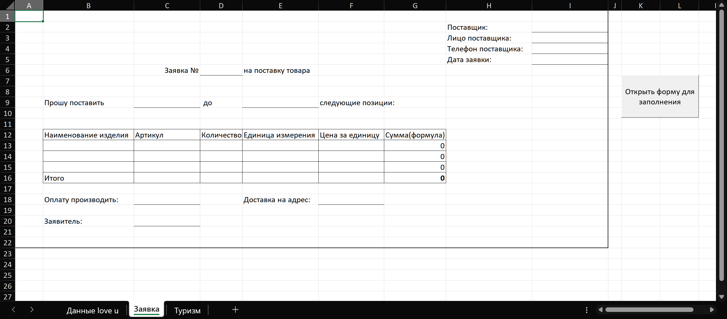

Рисунок 1 – Шаблон документа в табличной форме «Заявка на поставку»

На рисунке 1 представлен шаблон документа, с которым мы будем работать. На рисунке 2.1 мы можем видеть, как выглядит созданная форма, код можно увидеть в приложении А.

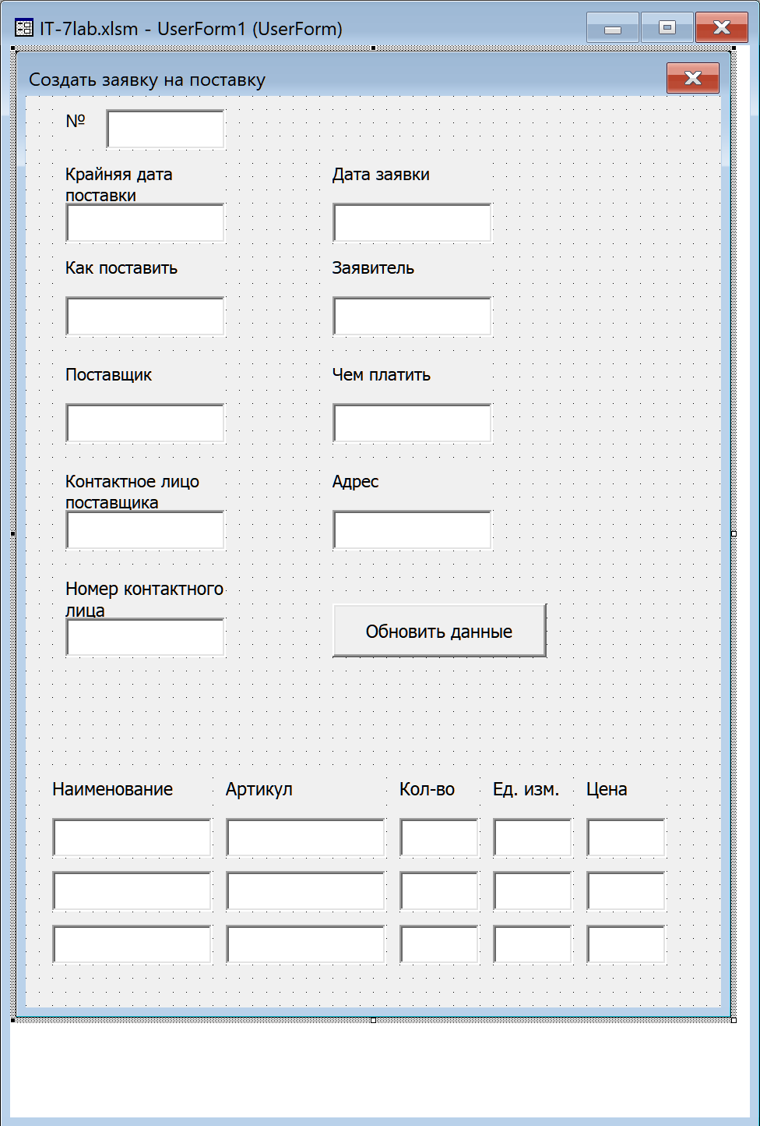

Рисунок 2.1 – Форма для создания заявки

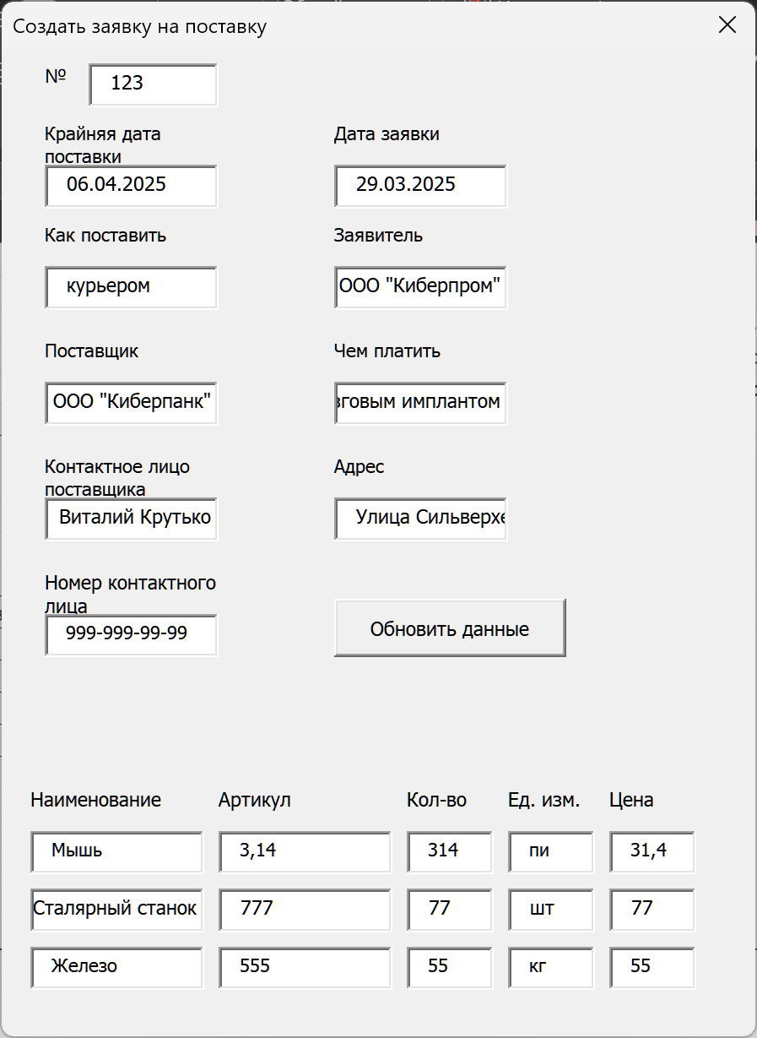

Рисунок 2.2 – Заполненная форма

На рисунке 2.2 представлен пример заполненной формы, поля сверху отвечают за ввод формальной и контактной информации, а снизу за ввод товаров (максимум 3)

На рисунке 3 представлена заполненная заявка – результат действий в форме.

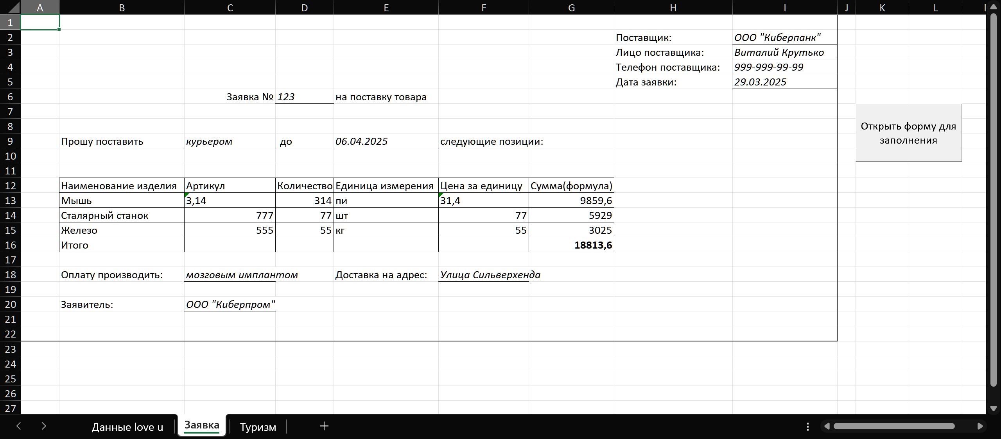

Рисунок 3 – Заполненная заявка

Задание 2.

На рисунке 4 представлена таблица с ценами за различные параметры. Данная информация используется в расчётах в коде кнопки «Рассчитать» в форме на рисунке 5.

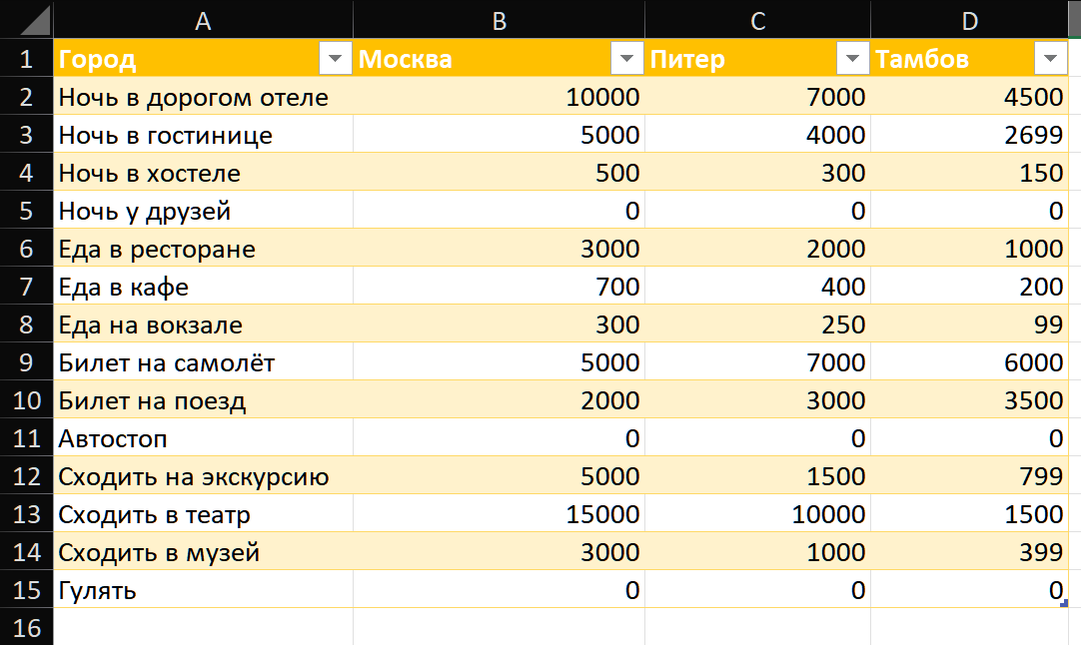

Рисунок 4 – Исходные данные для расчётов

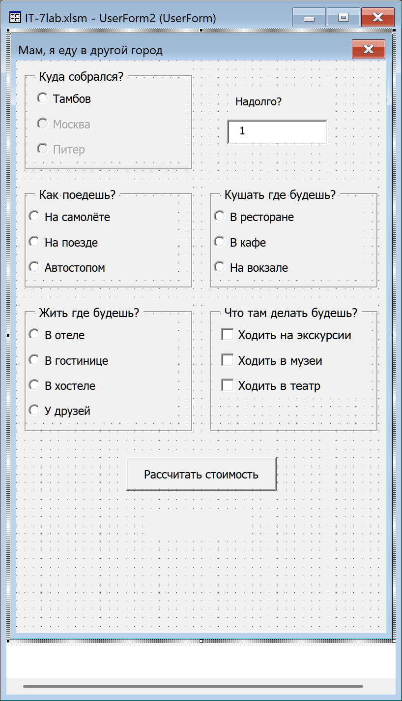

Рисунок 5 – Форма для расчёта поездки

На рисунке 5 представлена форма для расчёта поездки, есть несколько групп радиокнопок, разделённых по тематике, а также доп опции в виде чек боксов.

# 4. Вывод:

В ходе выполнения лабораторной работы были изучены и применены на практике методы создания пользовательских форм в среде VBA для Excel.

Разработана форма, позволяющая заполнять шаблон документа нужными параметрами, в нашем случае это заявка на поставку товаров.

Создана также форма, в которой пользователь выбирает параметры поездки, а программа рассчитывает стоимость поездки на одного человека в зависимости от информации в ранее заполненной таблице (базе данных).

В процессе работы использовался язык VBA для работы с формами и расчётами.

Задания демонстрирует возможности Excel и VBA для создания простейшего пользовательского интерфейса с наличием внутренней логики.

# Приложение А. Код для задания 1.

Private Sub dtnAddData_Click()

Dim ws As Worksheet

Set ws = ThisWorkbook.Sheets(2)

' ws.Range("").Value = Me..Value

ws.Range("D6").Value = Me.Nomer.Value

ws.Range("E9").Value = Me.DeliveryDate.Value

ws.Range("C9").Value = Me.HowDelivery.Value

ws.Range("I2").Value = Me.DeliveryMan.Value

ws.Range("I3").Value = Me.DeliveryFace.Value

ws.Range("I4").Value = Me.NumberDeliveryFace.Value

ws.Range("I5").Value = Me.RequestDate.Value

ws.Range("C20").Value = Me.QuestMan.Value

ws.Range("C18").Value = Me.HowPay.Value

ws.Range("F18").Value = Me.Address.Value

'''

ws.Range("B13").Value = Me.TextBox7.Value

ws.Range("C13").Value = Me.TextBox13.Value

ws.Range("D13").Value = Me.TextBox15.Value

ws.Range("E13").Value = Me.TextBox18.Value

ws.Range("F13").Value = Me.TextBox20.Value

ws.Range("B14").Value = Me.TextBox8.Value

ws.Range("C14").Value = Me.TextBox14.Value

ws.Range("D14").Value = Me.TextBox16.Value

ws.Range("E14").Value = Me.TextBox17.Value

ws.Range("F14").Value = Me.TextBox19.Value

ws.Range("B15").Value = Me.TextBox21.Value

ws.Range("C15").Value = Me.TextBox22.Value

ws.Range("D15").Value = Me.TextBox23.Value

ws.Range("E15").Value = Me.TextBox24.Value

ws.Range("F15").Value = Me.TextBox25.Value

End Sub

Sub Кнопка1_Щелчок()

UserForm1.Show

End Sub

# Приложение Б

Private Sub CommandButton1_Click()

Dim days As Integer

Dim transportCost As Double

Dim foodCost As Double

Dim hotelCost As Double

Dim funCost As Double

Dim totalCost As Double

Dim ws As Worksheet

Set ws = ThisWorkbook.Sheets(3)

days = Val(txtDays.Value)

' Hotel

If Hotel.Value = True Then

hotelCost = ws.Range("D2").Value

ElseIf Inn.Value = True Then

hotelCost = ws.Range("D3").Value

ElseIf Hostel.Value = True Then

hotelCost = ws.Range("D4").Value

ElseIf Friends.Value = True Then

hotelCost = ws.Range("D5").Value

End If

' Food

If Restaurant.Value = True Then

foodCost = ws.Range("D6").Value

ElseIf Cafe.Value = True Then

foodCost = ws.Range("D7").Value

ElseIf AnyWhere.Value = True Then

foodCost = ws.Range("D8").Value

End If

' Transport

If Plane.Value = True Then

transportCost = ws.Range("D9").Value

ElseIf Train.Value = True Then

transportCost = ws.Range("D10").Value

ElseIf Hitchhiking.Value = True Then

transportCost = ws.Range("D11").Value

End If

' Fun

If Excursion.Value = True Then

funCost = ws.Range("D12").Value

End If

If Theater.Value = True Then

funCost = funCost + ws.Range("D13").Value

End If

If Museum.Value = True Then

funCost = funCost + ws.Range("D14").Value

End If

totalCost = (transportCost * 2) + (hotelCost * days) + (foodCost * days) + funCost

lblTotalCost.Caption = "НЕТ НЕ ЕДЕШЬ! Это стоит: " & totalCost

End Sub